4 неделя " Огород"

1 задание: Изготовить кукольный театр по сказке ,,Репка"
Шаблон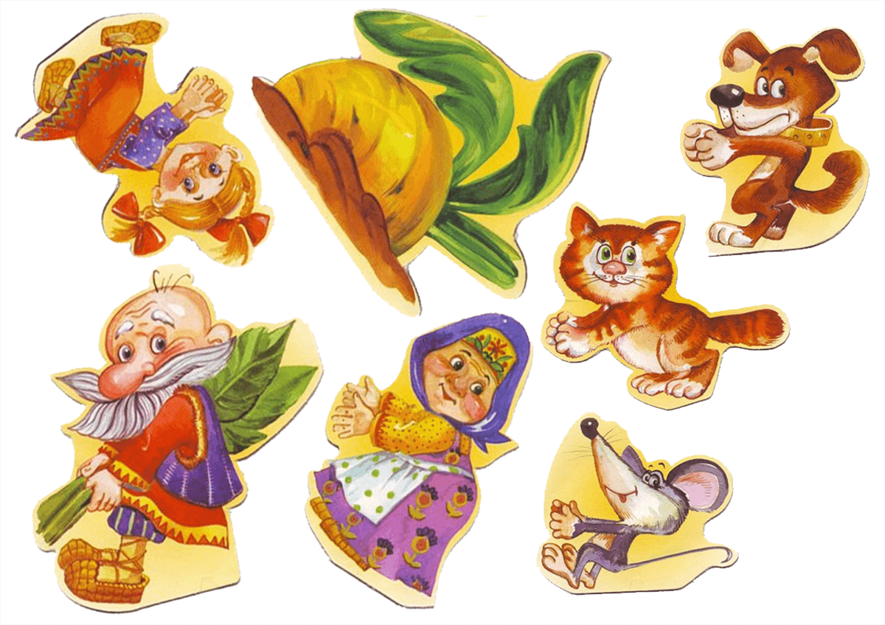

2 задание:Пальчиковая гимнастика
,,Репка"
Репку мы сажали (пальцами как будто роем лунку на детской ладошке)
Репку поливали (имитируем, как льется вода из лейки)
Вырастала репка (выпрямляем постепенно пальчики)
Хороша и крепка!
(ладонь оставить открытой, пальцы согнуть как крючочки. Крючочками своих пальцев беритесь за крючочки малыша и тяните – каждый в свою сторону)
Вытянуть не можем,
Кто же нам поможет?
Тянем-потянем, тянем-потянем! Ух! (расцепили руки, потрясли кистями)

